APRIL /ejpril/- KWIECIEŃ

It-s spring time!- mamy wiosnę
Spring weather /łewe/- wiosenna pogoda:

*it’s warm- jest ciepło
*it’s raining- pada deszcz
*it’s cloudy- jest pochmurno
*it’s sunny- jest słonecznie
*it’s windy- jest wietrznie
*blue sky- niebieskie niebo
*clouds- chmury
*flowers- kwiaty
*insects- owady
*green grass- zielona trawa
**bud /bad/- pączek (na drzewie)- dodatkowe
Spring clothes- ubrania na wiosnę:

*T-shirt- krótki rękaw
*cap- czapka z daszkiem
*trousers /trałzers/- długie spodnie
*jacket- kurteczka
*shoes- buty
*trainers- tenisówki
*skirt- spódniczka
*jumper- bluza

Spring activities- wiosenne aktywności:
*go to the park- iść do parku
*go for a walk- iść na spacer
*ride a bike- jeździć na rowerze
*go to the playground- iść na plac zabaw

Spring song- wiosenna piosenka

It’s spring time, it’s spring time.
It’s warm outside x2
Let’s go to the park x2
And play on a slide x2
It’s spring time, it’s spring time.
It’s cloudy outside x2
Let’s go to the park x2
And ride on a bike x2
It’s spring time, it’s spring time.
It’s windy outside x2
Let’s go to the park x2
And sway on the swing x2

Number song- piosenka o cyfrach

One, two, put on a shoe
Three, four, put one more
Five, six, do some kicks
Seven, eight, now we wait
Nine, ten- do it again!

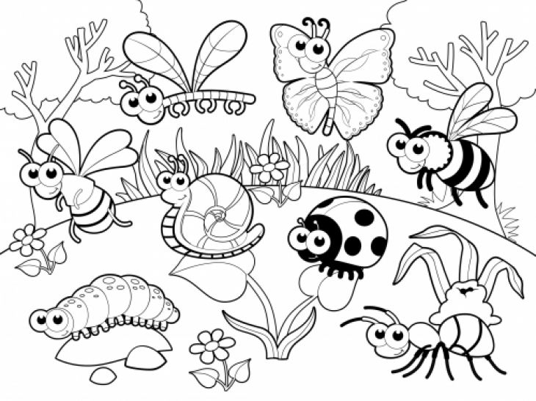
Źródło strony: https://pl.pinterest.com/pin/277041814564680173/

- SOMETHING ABOUT SPRING:
https://www.youtube.com/watch?v=DobrRgD5aOU

- INTERESTING ANIMATION ABOUT SPRING (FILMIK O WIOŚNIE Z CIEKAWYM SŁOWNICTWEM):
https://www.youtube.com/watch?v=ZEb1GsqxhZc

https://www.youtube.com/watch?v=nOqlvHhY284

